МІНІСТЕРСТВО ОСВІТИ І НАУКИ УКРАЇНИ
ДЕРЖАВНИЙ УНІВЕРСИТЕТ «ЖИТОМИРСЬКА ПОЛІТЕХНІКА»
ФАКУЛЬТЕТ ІНФОРМАЦІЙНО-КОМП'ЮТЕРНИХ ТЕХНОЛОГІЙ
КАФЕДРА ІНЖЕНЕРІЇ ПРОГРАМНОГО ЗАБЕЗПЕЧЕННЯ

ПОЯСНЮВАЛЬНА ЗАПИСКА
до кваліфікаційної роботи освітнього ступеня «бакалавр»
за спеціальністю 121 «Інженерія програмного забезпечення»
(освітня програма «Веб-технології»)
на тему:
«Вебплатформа для пошуку та підбору партнерів у багатокористувацьких онлайн-іграх»

Виконав студент групи ВТ-22-1
Нагаль Олександр Сергійович
Керівник роботи:
ГРОМСЬКИЙ Олександр Олександрович
Рецензент:
ВЛАСЕНКО Олег Васильович

Житомир – 2026

МІНІСТЕРСТВО ОСВІТИ І НАУКИ УКРАЇНИ
ДЕРЖАВНИЙ УНІВЕРСИТЕТ «ЖИТОМИРСЬКА ПОЛІТЕХНІКА»
ФАКУЛЬТЕТ ІНФОРМАЦІЙНО-КОМП'ЮТЕРНИХ ТЕХНОЛОГІЙ
КАФЕДРА ІНЖЕНЕРІЇ ПРОГРАМНОГО ЗАБЕЗПЕЧЕННЯ

«ЗАТВЕРДЖУЮ»
Зав. кафедри інженерії програмного забезпечення
Тетяна Вакалюк
«__» лютого 2026 р.

ЗАВДАННЯ
на кваліфікаційну роботу

Здобувач вищої освіти: НАГАЛЬ Олександр Сергійович
Керівник роботи: ГРОМСЬКИЙ Олександр Олександрович
Тема роботи: «Вебплатформа для пошуку та підбору партнерів у багатокористувацьких онлайн-іграх»,
затверджена Наказом закладу вищої освіти від «__» _____ 2026 р., №__
Вихідні дані для роботи: зазначається предмет і об’єкт дослідження
Консультанти з бакалаврської кваліфікаційної роботи із зазначенням розділів, що їх стосуються:
Розділ | Консультант | Завдання видав | Завдання прийняв
1 | Громський О.О. | 01.03.2026р. | 01.03.2026р
2 | Громський О.О. | 01.03.2026р | 01.03.2026р
3 | Громський О.О. | 01.03.2026р | 01.03.2026р

РЕФЕРАТ

Кваліфікаційна робота бакалавра складається з програмного продукту — вебплатформи для пошуку та підбору партнерів у багатокористувацьких онлайн-іграх «GameFinder», а також пояснювальної записки.
Пояснювальна записка до кваліфікаційної роботи містить текстову частину, викладену на сторінках друкованого тексту, ілюстрації та таблиці. Список використаних джерел містить найменування.
Метою роботи є розробка вебплатформи для пошуку та підбору партнерів у багатокористувацьких онлайн-іграх із використанням мови програмування PHP, фреймворку Symfony 7, шаблонізатора Twig, фреймворку Bootstrap 5 та СУБД MySQL.
У роботі визначено основні проблеми організації командної гри та потреби гравців у пошуку партнерів. Проаналізовано існуючі рішення та визначено їхні переваги й недоліки. Спроектовано архітектуру платформи та базу даних. Реалізовано систему реєстрації та авторизації через Email, Google та Discord OAuth 2.0, систему лобі з фільтрами, групові та приватні чати, систему рейтингів та досягнень, інтеграцію зі Steam API, календар подій та адміністративну панель. Проведено тестування основних функцій платформи.
КЛЮЧОВІ СЛОВА: ВЕБПЛАТФОРМА, ОНЛАЙН-ІГРИ, ПОШУК ПАРТНЕРІВ, ЛОБІ, ЧАТ, SYMFONY, PHP, OAUTH, STEAM API, РЕЙТИНГ.

ABSTRACT
The bachelor's qualification thesis consists of a software product — the «GameFinder» web platform for searching and matching partners in multiplayer online games, as well as an explanatory note.
The explanatory note contains the text part, illustrations and tables. The list of references includes sources.
The purpose of the work is to develop a web platform for finding partners in multiplayer online games using the PHP programming language, Symfony 7 framework, Twig template engine, Bootstrap 5 framework and MySQL DBMS.
The work identifies the main problems of team gaming and player needs in partner search. Existing solutions were analyzed and their advantages and disadvantages were identified. The platform architecture and database were designed. A user registration and authorization system via Email, Google and Discord OAuth 2.0 was implemented, along with a lobby system with filters, group and private chats, ratings and achievements system, Steam API integration, event calendar and administrative panel. The main platform functions were tested.
KEYWORDS: WEB PLATFORM, ONLINE GAMES, PARTNER SEARCH, LOBBY, CHAT, SYMFONY, PHP, OAUTH, STEAM API, RATING.

ЗМІСТ
РЕФЕРАТ 3
ABSTRACT 4
ПЕРЕЛІК УМОВНИХ ПОЗНАЧЕНЬ 6
ВСТУП 7
1.1. Постановка задачі 9
1.2. Огляд існуючих аналогічних рішень 10
1.3. Вибір архітектурного шаблону та технологій розробки 15
1.4. Обгрунтування вибору інструментальних засобів 16
Висновки до першого розділу 17
РОЗДІЛ 2. ПРОЄКТУВАННЯ ВЕБПЛАТФОРМИ «GAMEFINDER» 19
2.1. Визначення варіантів використання та структури системи 19
2.2. Розробка бази даних системи 21
2.3. Проєктування алгоритмів роботи вебплатформи 24
2.4. Реалізація основних модулів вебплатформи 26
Висновки до другого розділу 27
РОЗДІЛ 3. ПРОЄКТУВАННЯ ВЕБПЛАТФОРМИ «GAMEFINDER» 29
3.1. Порядок розгортання та налаштування платформи 29
3.2. Структура інтерфейсу платформи 30
3.3. Тестування роботи програмного продукту 31
Висновки до третього розділу 36
ВИСНОВКИ 37
ДЖЕРЕЛА ІНФОРМАЦІЇ 39

ПЕРЕЛІК УМОВНИХ ПОЗНАЧЕНЬ

API – Application Programming Interface (інтерфейс програмування застосунків)
CRUD – Create, Read, Update, Delete (створити, прочитати, оновити, видалити)
CSS – Cascading Style Sheets (каскадні таблиці стилів)
HTML – HyperText Markup Language (мова гіпертекстової розмітки)
HTTP – HyperText Transfer Protocol (протокол передачі гіпертексту)
MVC – Model-View-Controller (архітектурний шаблон)
OAuth – Open Authorization (відкритий протокол авторизації)
ORM – Object-Relational Mapping (об'єктно-реляційне відображення)
PHP – Hypertext Preprocessor (мова серверного програмування)
REST – Representational State Transfer (архітектурний стиль)
SQL – Structured Query Language (мова структурованих запитів)
UI – User Interface (інтерфейс користувача)
БД – база даних
СКБД – система керування базами даних

ВСТУП

Актуальність теми. Сучасна індустрія багатокористувацьких онлайн-ігор стрімко розвивається, об'єднуючи мільйони гравців по всьому світу. Ігри, такі як Counter-Strike 2, Dota 2, Valorant та інші, потребують командної взаємодії, де результат напряму залежить від злагодженості та комунікації між учасниками команди.
Однією з ключових проблем для гравців є пошук надійних та відповідних за рівнем партнерів для спільної гри. Існуючі внутрішньоігрові системи підбору часто не враховують мовні переваги, часовий пояс, вік та рівень досвіду гравців, що призводить до негативного ігрового досвіду та збільшення кількості токсичних взаємодій у команді.
Розробка спеціалізованої вебплатформи, яка дозволить гравцям створювати лобі з детальними фільтрами, переглядати профілі потенційних напарників, планувати ігрові сесії та обмінюватися повідомленнями, є актуальною задачею, що покращить якість командної гри та знизить рівень конфліктів.
Об'єктом дослідження є процес організації та підбору партнерів у багатокористувацьких онлайн-іграх за допомогою спеціалізованої вебплатформи.
Предметом дослідження є розробка функціональної вебплатформи «GameFinder» із системою лобі, чатів, рейтингів, досягнень та соціальних функцій.
Метою роботи є розробка вебплатформи для пошуку та підбору партнерів у багатокористувацьких онлайн-іграх із використанням сучасних веб-технологій — PHP, Symfony 7, Twig, Bootstrap 5 та MySQL.

Для досягнення поставленої мети необхідно вирішити такі завдання:
1) провести аналіз існуючих рішень для пошуку ігрових партнерів та визначити їхні переваги та недоліки;
2) обрати технології та архітектурний шаблон для розробки платформи;
3) спроєктувати базу даних для зберігання інформації про користувачів, ігри, лобі, повідомлення та інші сутності;
4) реалізувати систему реєстрації та авторизації через Email, Google та Discord;
5) розробити систему ролей (Адміністратор, Модератор, Користувач);
6) створити конструктор лобі з фільтрами (вік, рівень гри, мова, місто);
7) реалізувати систему пошуку лобі з фільтрацією;
8) розробити систему групових та приватних чатів;
9) інтегрувати Steam API для відображення ігрових досягнень;
10) реалізувати систему відгуків, рейтингів та лідерборд;
11) створити календар подій для планування ігрових сесій;
12) розробити систему сповіщень та друзів;
13) створити адміністративну панель для управління платформою;
14) провести тестування функціональності платформи.

РОЗДІЛ 1. АНАЛІЗ ПРЕДМЕТНОЇ ОБЛАСТІ ВЕБПЛАТФОРМИ ДЛЯ ПОШУКУ ПАРТНЕРІВ У ОНЛАЙН-ІГРАХ

Постановка задачі
Головна мета даної роботи полягає у створенні вебплатформи для пошуку партнерів у багатокористувацьких онлайн-іграх, орієнтованої на покращення якості командної гри та спрощення процесу знаходження відповідних тіммейтів.
Для успішної реалізації платформи необхідно чітко визначити, які функції повинна виконувати система та які потреби вона має задовольнити.
Платформа повинна надавати наступні можливості:
- реєстрація та авторизація через Email, Google та Discord OAuth 2.0;
- система ролей: Адміністратор, Модератор, Користувач з відповідними правами доступу
- персональний профіль з можливістю редагування біографії, вибору аватарів та відображенням ігрової статистики;
- публічні профілі для перегляду карток інших гравців;
- система досягнень з інтеграцією зі Steam API;фп
- каталог ігор (CS2, Dota 2, Valorant, Apex Legends та інші);фіп
- конструктор лобі з фільтрами: вік, рівень гри, мова, місто, голосовий чат;
- пошук з фільтрацією за грою, жанром, геолокацією та іншими параметрами;
- календар подій для планування ігрових сесій наперед;фіп
- груповий чат кімнати з миттєвим обміном повідомленнями та підтримкою файлів;ффпі
- особисті повідомлення між користувачами;
- система сповіщень про нові заявки, друзів, початок гри;фіп
- списки друзів для швидкого запрошення;
- система відгуків (позитивний/негативний) після спільної гри;
- глобальний рейтинг на основі відгуків та досягнень;
- Premium-статус з розширеними можливостями;
- адміністративна панель для управління користувачами та каталогом ігор.
Розробка зручного інтерфейсу є однією з основних задач проєкту. Інтерфейс має бути інтуїтивно зрозумілим як для досвідчених геймерів, так і для новачків. Важливо створити середовище, де кожен користувач зможе легко знайти необхідні функції та швидко налаштувати свій профіль.
Результатом виконання всіх зазначених завдань буде функціональна вебплатформа «GameFinder». Вона складатиметься з серверної частини, що відповідає за обробку бізнес-логіки та управління базою даних, а також клієнтської частини з сучасним і адаптивним інтерфейсом.

Огляд існуючих аналогічних рішень
Перед розробкою платформи було проаналізовано існуючі рішення для пошуку ігрових партнерів з метою визначення їхніх переваг та недоліків, щоб уникнути помилок і врахувати кращі практики.
GamerLink — мобільний додаток для пошуку геймерів за ігровими вподобаннями. Головним призначенням є матчинг між гравцями на основі обраних ігор та часу доступності.
На рисунку 1.1 зображено сторінки головна, профіль та чат мобільного додатку.
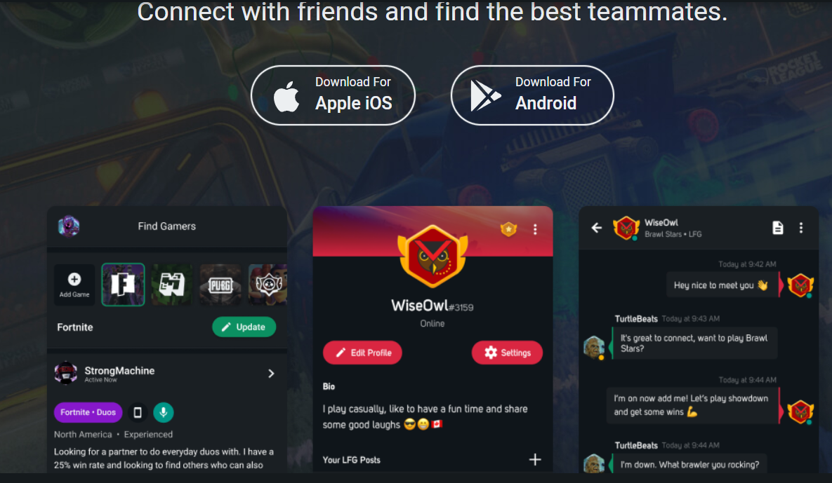
Рис.1.1 – Головний екран, профіль та чат мобільного додатка GamerLink

До переваг цього сервісу належать:
- зручний мобільний інтерфейс з інтуїтивно зрозумілою навігацією;
- система матчингу, що автоматично підбирає схожих гравців;
- підтримка широкого спектру популярних ігор.
До недоліків відносяться:
- обмежений функціонал чату без підтримки голосового зв'язку;
- відсутність повноцінної вебверсії;
- слабка підтримка детальних фільтрів для підбору.
Discord сервери — децентралізоване рішення у вигляді численних тематичних серверів для пошуку тіммейтів. Є найбільш поширеним на сьогодні способом пошуку партнерів.
На рисунку 1.2 – Discord сервери зображено сторінку пошуку груп
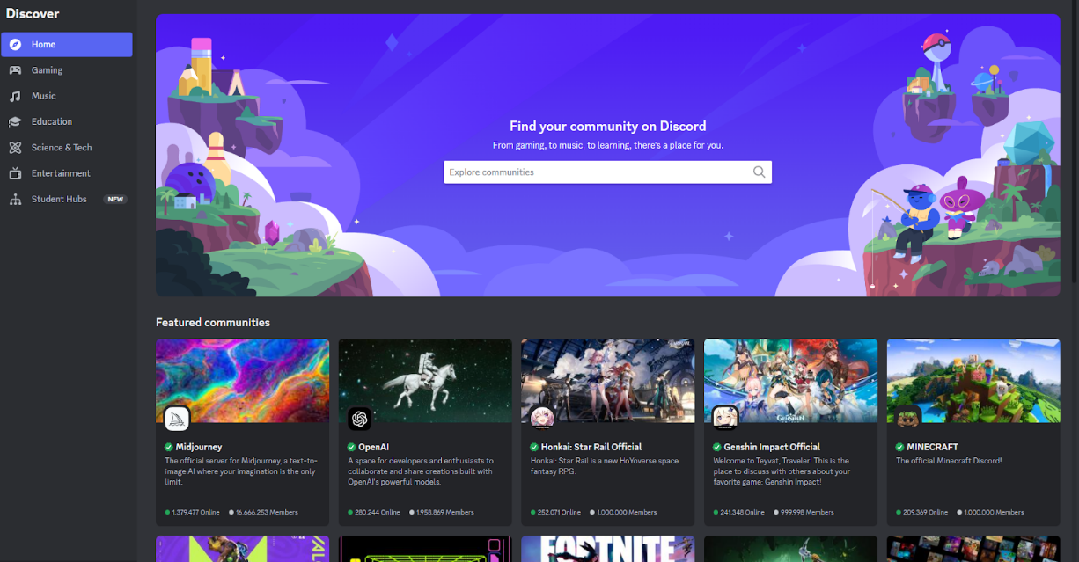
Рис.1.2 – Discord сервери(сторінка пошуку груп)

До переваг можна віднести:
- вбудований голосовий чат із відмінною якістю звуку;
- широка аудиторія активних гравців;
- гнучке налаштування серверів та каналів.
Серед недоліків:
- відсутність структурованого пошуку по параметрах;
- немає єдиної системи рейтингів або верифікації гравців;
- складність фільтрації серед великої кількості користувачів.
GameTree — це багатофункціональний сервіс для пошуку ігрових партнерів, що використовує алгоритми штучного інтелекту та психологічне тестування для визначення сумісності гравців.
На рисунку 1.3 зображено інтерфейс додатку GameTree

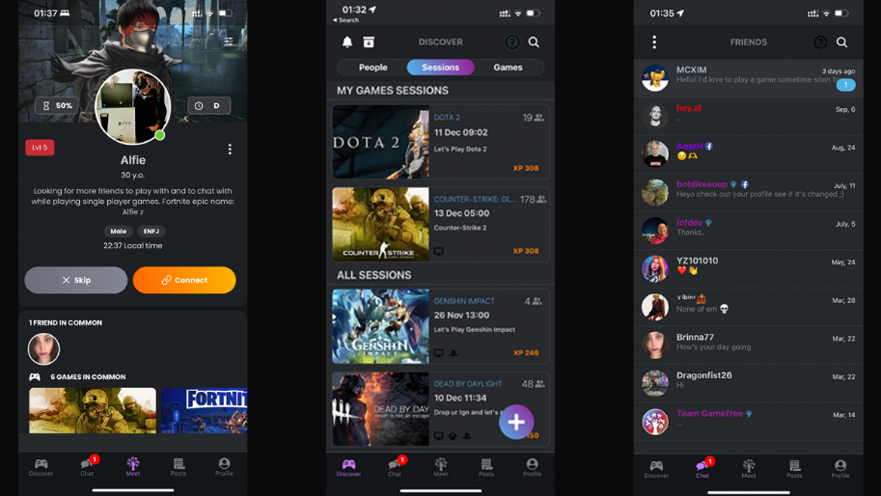
Рис.1.3 – Інтерфейс додатку GameTree

До переваг цього додатку належать:
- використання особистісних тестів для підбору максимально сумісних напарників за темпераментом;
- наявність як мобільного застосунку, так і вебверсії платформи;
- глибока синхронізація з ігровими бібліотеками Steam, PSN та Xbox.
До недоліків відносяться:
- перевантаженість інтерфейсу через велику кількість соціальних функцій;
- частина розширених фільтрів підбору доступна лише за платною підпискою;
- складність процесу реєстрації через необхідність проходження тривалого анкетування.
TeamFind.com — вебплатформа для пошуку команд у кіберспорті та відеоіграх. Одна з небагатьох спеціалізованих вебплатформ для цієї задачі.
На рисунку 1.4 зображено інтерфейс вебплатформи TeamFind

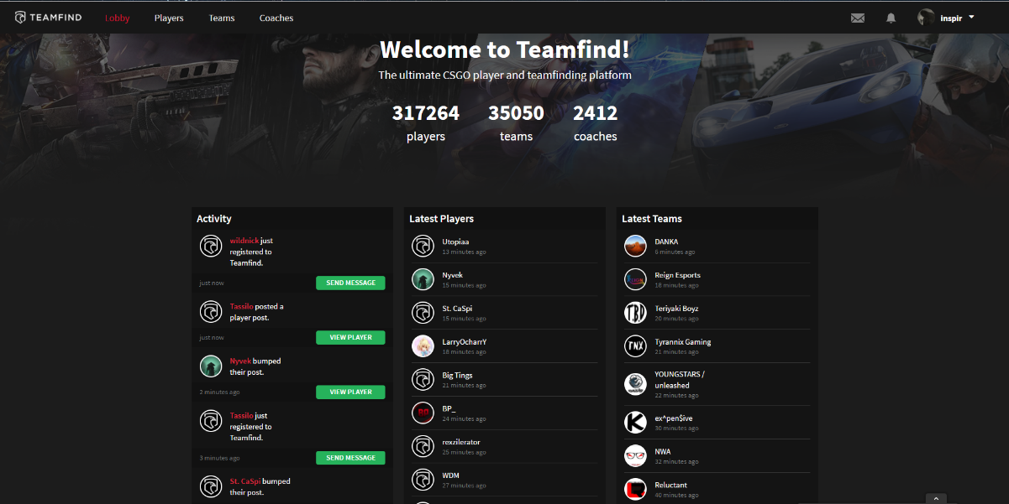
Рис.1.4 – Інтерфейс вебплатформи TeamFind

Переваги:
- наявна вебверсія з базовими фільтрами;
- орієнтований на пошук команд для турнірів.
Недоліки:
- застарілий дизайн, що погіршує досвід використання;
- обмежений каталог підтримуваних ігор;
- повна відсутність вбудованого чату.
Таблиця 1.1
Порівняння існуючих рішень
Характеристика | GamerLink | Discord | GameTree | TeamFind | GameFinder
Вебінтерфейс | — | + | + | + | +
Система лобі з фільтрами | +/− | — | + | +/− | +
Рейтингова система | — | — | - | +/− | +
Інтеграція зі Steam | — | — | + | — | +
Система відгуків | — | — | - | — | +
Чат (груповий/приватний) | +/− | + | + | — | +
Календар подій | — | +/− | + | — | +
OAuth авторизація | + | + | + | — | +
Система друзів | + | + | + | — | +
Базуючись на результатах аналізу, сформовано такі вимоги до платформи «GameFinder»:
- сучасний та зрозумілий адаптивний інтерфейс;
- гнучка система фільтрів при пошуку лобі та гравців;
- авторизація через сторонні сервіси (Google, Discord);
- вбудований чат з підтримкою файлів;
- інтеграція зі Steam API для відображення досягнень;
- система рейтингів та відгуків після спільної гри;
- стабільна та масштабована архітектура платформи.

Вибір архітектурного шаблону та технологій розробки
Для розробки платформи «GameFinder» було обрано архітектурний шаблон MVC (Model-View-Controller). Використання цього шаблону передбачає розподілення логіки на три частини: Model (модель) відповідає за роботу з даними та бізнес-логіку, View (вид) відповідає за відображення інформації користувачеві, а Controller (контролер) обробляє запити користувача та координує взаємодію між моделлю та видом.
Цей шаблон добре підходить для вебдодатків, оскільки забезпечує чіткий поділ відповідальності, полегшує тестування окремих компонентів та дозволяє кільком розробникам працювати паралельно над різними частинами системи.
Фреймворк Symfony 7 реалізує шаблон MVC і надає такі важливі переваги:
- вбудована система маршрутизації (Routing) для зручного визначення URL-адрес;
- Doctrine ORM для роботи з базою даних в об'єктно-орієнтованому стилі;
- Twig — безпечний шаблонізатор для генерації HTML-сторінок;
- Security Bundle для реалізації автентифікації та авторизації;
- Messenger Component для обробки асинхронних завдань.
Для реалізації чату в реальному часі використовується технологія WebSockets через компонент Mercure, що дозволяє серверу надсилати повідомлення клієнтам без необхідності постійних запитів з боку браузера.
Клієнтська частина побудована з використанням Bootstrap 5, що забезпечує адаптивний дизайн та широкий набір готових компонентів. Для інтерактивності використовується JavaScript з бібліотекою Stimulus.js, яка входить до складу Symfony UX і забезпечує сучасну взаємодію без необхідності писати складний JavaScript-код.

Обгрунтування вибору інструментальних засобів
Для розробки платформи «GameFinder» було обрано технологічний стек, що складається з перевірених інструментів, орієнтованих на швидку і надійну розробку.
Мова програмування PHP 8.2 обрана через такі переваги:
- широке поширення у веброзробці та велика спільнота;
- розвинена екосистема бібліотек і фреймворків;
- висока продуктивність у порівнянні з попередніми версіями завдяки JIT-компілятору;
- типізована система (PHP 8.x) підвищує надійність коду.
Фреймворк Symfony 7 обраний як найбільш зрілий і гнучкий фреймворк для PHP, який активно використовується у великих проєктах, і надає всі необхідні інструменти для реалізації платформи без написання базового функціоналу з нуля.
Для вибору системи управління базами даних було проаналізовано декілька варіантів. Порівняння основних характеристик наведено в таблиці 1.2.
Таблиця 1.2
Порівняння СКБД
Характеристика | MySQL | PostgreSQL | SQLite
Відкритий код | + | + | +
Підтримка транзакцій | + | + | +/−
Масштабованість | + | + | −
Підтримка JSON | +/− | + | +/−
Інтеграція з Doctrine ORM | + | + | +
Швидкість читання | + | +/− | +
MySQL було обрано як основну СКБД з таких причин: вона добре інтегрується з Symfony через Doctrine ORM, має відмінну продуктивність для вебдодатків із великою кількістю операцій читання, широко поширена на хостингових платформах та має розвинену документацію.
Для середовища розробки було обрано PhpStorm — найпопулярніше IDE для PHP-розробки, що надає розширений автодоповнення, інтеграцію з системами контролю версій та вбудований дебаггер.
Мінімальні вимоги до серверного обладнання для стабільної роботи платформи:
- операційна система — Linux (Ubuntu 22.04 LTS або вище);
- процесор з частотою від 2 GHz з підтримкою двох і більше ядер;
- оперативна пам'ять — не менше 4 ГБ;
- дисковий простір — щонайменше 20 ГБ;
- PHP версії 8.2 та вище;
- веб-сервер Nginx або Apache.

Висновки до першого розділу
У процесі виконання першого розділу було проаналізовано предметну область та поставлено задачу на кваліфікаційну роботу. Визначено основні проблеми, які повинен вирішувати програмний продукт, та сформульовано конкретні завдання для його створення.
Проведено дослідження аналогічних систем — GamerLink, Discord, TeamFind.com та внутрішньоігрових систем підбору. Виділено їхні основні переваги й недоліки, на основі чого сформовано список першочергових цілей платформи «GameFinder»: сучасний адаптивний інтерфейс, гнучка система фільтрів, авторизація через сторонні сервіси, вбудований чат, інтеграція зі Steam API, система рейтингів та стабільна архітектура.
Обрано технологічний стек: PHP 8.2, Symfony 7 та Doctrine ORM для серверної частини; MySQL як базу даних; Bootstrap 5, Twig та Stimulus.js для клієнтської частини. Обґрунтовано вибір кожного інструменту та визначено мінімальні вимоги до серверного обладнання.

РОЗДІЛ 2. ПРОЄКТУВАННЯ ВЕБПЛАТФОРМИ «GAMEFINDER»

Визначення варіантів використання та структури системи

Платформа «GameFinder» повинна вирішувати такі основні проблеми гравців: пошук надійних та відповідних за рівнем партнерів, відсутність зручного засобу комунікації до початку гри, неможливість оцінити потенційного напарника заздалегідь, а також відсутність інструментів для планування ігрових сесій.
На платформі передбачено три типи користувачів, що описані в таблиці 2.1.
Таблиця 2.1
Типи користувачів системи
Актор | Опис
Користувач | Основна аудиторія платформи. Може реєструватися, заповнювати профіль, створювати та шукати лобі, спілкуватися в чатах, надсилати та переглядати відгуки, додавати друзів, переглядати рейтинги та отримувати сповіщення.
Модератор | Має доступ до інструментів управління скаргами, може блокувати порушників правил, перевіряти повідомлення та видаляти неприйнятний вміст.
Адміністратор | Має повний доступ до платформи. Управляє каталогом ігор, налаштовує категорії, контролює роботу модераторів, має доступ до системної статистики.
Функціональні можливості кожного типу користувача:
Зареєстрований користувач має доступ до таких функцій:
- реєстрація та авторизація через Email, Google та Discord;
- заповнення та редагування персонального профілю з біографією, аватаром та ігровою статистикою;
- перегляд публічних профілів інших гравців;
- створення лобі з налаштуванням гри, фільтрів та параметрів підбору;
- пошук лобі з застосуванням фільтрів за грою, мовою, регіоном та рівнем;
- участь у груповому чаті лобі та особистому листуванні;
- планування ігрових сесій через календар подій;
- надсилання та перегляд відгуків після спільної гри;
- перегляд глобального рейтингу гравців;
- управління списком друзів та запрошення до лобі;
- отримання сповіщень про нові заявки, повідомлення та події;
- підключення Steam акаунту для відображення досягнень.
Для визначення функціональних та нефункціональних вимог було проаналізовано потреби кожного типу користувача. Функціональні вимоги системи включають:
- реєстрацію та авторизацію користувачів через декілька методів;
- управління профілями користувачів з публічною та приватною інформацією;
- створення, пошук та управління лобі;
- систему чатів у реальному часі (груповий та приватний);
- систему відгуків та рейтингування;
- інтеграцію зі Steam API;
- систему сповіщень;
- адміністративну панель управління.
Нефункціональні вимоги до платформи:
- час відповіді на стандартні запити — не більше 0,5 секунди;
- адаптивний інтерфейс, що коректно відображається на мобільних пристроях та планшетах;
- захист персональних даних користувачів;
- стабільна робота системи чату в реальному часі;
- коректна обробка одночасних запитів від великої кількості користувачів.
На основі аналізу функціональних вимог визначено такі основні сутності системи:
- User — сутність, що представляє зареєстрованого користувача з усіма його даними;
- Profile — розширена інформація профілю, прив'язана до User зв'язком один-до-одного;
- Game — каталог підтримуваних ігор;
- Lobby — сутність ігрового лобі з налаштуваннями та списком учасників;
- Message — повідомлення в груповому або особистому чаті;
- Review — відгук між гравцями після спільної гри;
- Friendship — зв'язок дружби між двома користувачами;
- Notification — сповіщення для конкретного користувача;
- Event — запланована ігрова подія у календарі;
- Achievement — досягнення, отримані через Steam API.

Розробка бази даних системи

Було спроєктовано базу даних MySQL, що містить 12 основних таблиць з усіма необхідними для роботи системи даними. Назви та призначення таблиць описано в таблиці 2.2.

Таблиця 2.2
Таблиці бази даних
Назва таблиці | Призначення
user | Таблиця зареєстрованих користувачів платформи
profile | Таблиця розширених профілів, прив'язаних до користувачів зв'язком один-до-одного
game | Каталог підтримуваних ігор
lobby | Таблиця ігрових лобі з налаштуваннями
lobby_member | Таблиця участі користувачів у лобі
message | Таблиця повідомлень чатів (груповий та особистий)
review | Таблиця відгуків між гравцями
friendship | Таблиця зв'язків дружби між користувачами
notification | Таблиця сповіщень користувачів
event | Таблиця запланованих ігрових подій
achievement | Таблиця досягнень, отриманих через Steam API
user_game | Зв'язкова таблиця між користувачами та іграми
Таблиця «user» є центральною таблицею системи, що зберігає базову інформацію про кожного зареєстрованого користувача. Структура таблиці наведена в таблиці 2.3.

Таблиця 2.3
Таблиця «user»
Назва | Тип даних | PK | FK | Опис поля
id | bigint | + | − | Ідентифікатор
email | varchar(255) | − | − | Електронна пошта
username | varchar(100) | − | − | Ім'я користувача
password | varchar(255) | − | − | Хеш пароля
roles | json | − | − | Ролі користувача
steam_id | varchar(64) | − | − | Ідентифікатор Steam
discord_id | varchar(64) | − | − | Ідентифікатор Discord
google_id | varchar(64) | − | − | Ідентифікатор Google
is_premium | tinyint(1) | − | − | Статус Premium
created_at | timestamp | − | − | Дата реєстрації
Таблиця «lobby» зберігає інформацію про ігрові лобі, створені користувачами. Структура таблиці наведена в таблиці 2.4.
Таблиця 2.4
Таблиця «lobby»
Назва | Тип даних | PK | FK | Опис поля
id | bigint | + | − | Ідентифікатор
title | varchar(150) | − | − | Назва лобі
description | text | − | − | Опис лобі
game_id | bigint | − | + | Ідентифікатор гри (game.id)
owner_id | bigint | − | + | Ідентифікатор власника (user.id)
max_players | tinyint | − | − | Максимальна кількість гравців
language | varchar(10) | − | − | Мова спілкування
skill_level | varchar(20) | − | − | Рівень гравців (новачок/середній/досвідчений)
region | varchar(50) | − | − | Регіон гравців
is_active | tinyint(1) | − | − | Активність лобі
created_at | timestamp | − | − | Дата створення
Таблиця «review» містить відгуки між гравцями після спільної гри. Структура таблиці наведена в таблиці 2.5.
Таблиця 2.5
Таблиця «review»
Назва | Тип даних | PK | FK | Опис поля
id | bigint | + | − | Ідентифікатор
reviewer_id | bigint | − | + | Автор відгуку (user.id)
reviewed_id | bigint | − | + | Гравець, якому залишили відгук (user.id)
is_positive | tinyint(1) | − | − | Тип відгуку (позитивний/негативний)
comment | text | − | − | Текстовий коментар
created_at | timestamp | − | − | Дата відгуку
В результаті спроектована база даних забезпечує всі необхідні можливості для коректної роботи платформи. Найбільш ключовими є таблиці «user», «lobby» та «message», оскільки вони відповідають за основний функціонал платформи — реєстрацію користувачів, управління лобі та спілкування в реальному часі.

Проєктування алгоритмів роботи вебплатформи
Оскільки платформа розроблена з використанням шаблону MVC у фреймворку Symfony, більша частина бізнес-логіки зосереджена в контролерах та сервісних класах на серверній стороні. На кожен HTTP-запит від користувача контролер обробляє дані та повертає відповідь у вигляді HTML-сторінки, сформованої через шаблонізатор Twig, або JSON-відповіді для AJAX-запитів.
Алгоритм авторизації через OAuth 2.0 (Google або Discord) передбачає такі кроки:
- Користувач натискає кнопку «Увійти через Google» або «Увійти через Discord».
- Система перенаправляє користувача на сторінку відповідного сервісу для підтвердження доступу.
- Після підтвердження сервіс повертає код авторизації, який система обмінює на токен доступу.
- За допомогою токену система отримує дані користувача (email, ім'я, аватар).
- Якщо користувач з таким email вже зареєстрований — він авторизується, якщо ні — створюється новий акаунт.
- Користувач перенаправляється до особистого кабінету.
Алгоритм створення лобі:
- Користувач переходить на сторінку створення лобі.
- Заповнює форму: обирає гру, вказує назву, максимальну кількість гравців, мову, регіон та рівень гравців.
- Система валідує введені дані.
- Після успішної валідації лобі зберігається у базі даних, а власника автоматично додають як першого учасника.
- Система генерує унікальне посилання на лобі та перенаправляє користувача на сторінку лобі.
Алгоритм роботи чату в реальному часі реалізований через технологію SSE (Server-Sent Events) з компонентом Mercure:
- Після завантаження сторінки чату браузер встановлює постійне підключення до Mercure Hub.
- Коли користувач надсилає повідомлення, воно зберігається в базі даних через AJAX-запит.
- Серверна частина публікує подію в Mercure Hub з вмістом нового повідомлення.
- Усі підключені клієнти отримують подію та оновлюють вміст чату без перезавантаження сторінки.
Алгоритм інтеграції зі Steam API для завантаження досягнень:
- Користувач у налаштуваннях профілю вказує свій Steam ID та дозволяє доступ.
- Система здійснює запит до Steam Web API, передаючи Steam ID та список ігор користувача.
- Отримані досягнення зберігаються у таблиці «achievement».
- Досягнення відображаються на публічному профілі користувача.
- Дані оновлюються автоматично через заплановане завдання (cron job) раз на добу.

Реалізація основних модулів вебплатформи
Реалізація платформи «GameFinder» побудована на компонентній архітектурі Symfony, де кожен функціональний блок виділений в окремий модуль (Bundle або директорію з контролерами та сервісами).
Модуль авторизації реалізований за допомогою Symfony Security Bundle та KnpUOAuth2ClientBundle. Підтримуються три способи входу: Email/Password, Google OAuth 2.0 та Discord OAuth 2.0. Для кожного провайдера реалізований окремий Authenticator, який обробляє токени та синхронізує дані користувача.
Модуль управління лобі є центральним для платформи. LobbyController відповідає за обробку запитів зі сторінок створення, перегляду, пошуку та управління лобі. LobbyService містить усю бізнес-логіку: валідацію даних, перевірку доступності місць, управління учасниками. При виконанні пошуку застосовується QueryBuilder з фільтрацією за кількома критеріями одночасно.
Модуль чату реалізований з використанням Symfony Mercure для трансляції повідомлень у реальному часі. MessageController обробляє збереження нових повідомлень та публікує їх у відповідний топік Mercure Hub. Клієнтська частина підписується на оновлення та динамічно оновлює список повідомлень без перезавантаження.
Модуль рейтингів та відгуків обробляється через ReviewService, який після кожного нового відгуку перераховує рейтинговий бал гравця на основі співвідношення позитивних і негативних відгуків із урахуванням їх загальної кількості. Рейтинговий бал відображається на профілі та в глобальному лідерборді.
Модуль інтеграції зі Steam реалізований через SteamApiService, який взаємодіє з публічним Steam Web API. Сервіс здійснює запити для отримання профільних даних, списку ігор та досягнень, трансформує їх у внутрішні моделі та зберігає в базі даних.
Адміністративна панель побудована на базі EasyAdmin Bundle для Symfony, що дозволяє швидко реалізувати CRUD-операції для всіх сутностей системи через конфігурацію, без написання окремих контролерів та шаблонів для кожної таблиці.

Висновки до другого розділу
В ході виконання другого розділу було проаналізовано різні варіанти використання платформи та визначено три типи користувачів: Користувач, Модератор та Адміністратор. На основі цього сформовано функціональні та нефункціональні вимоги до системи.
Спроєктовано структуру бази даних, що включає 12 таблиць: user, profile, game, lobby, lobby_member, message, review, friendship, notification, event, achievement та user_game. Детально описано структуру ключових таблиць — user, lobby та review.
Описано основні алгоритми роботи платформи: авторизація через OAuth 2.0, створення лобі, робота чату в реальному часі через Mercure та інтеграція зі Steam API. Охарактеризовано основні модулі реалізації: авторизація, управління лобі, чат, рейтинги та адміністративна панель.

РОЗДІЛ 3. ПРОЄКТУВАННЯ ВЕБПЛАТФОРМИ «GAMEFINDER»

Порядок розгортання та налаштування платформи
Діаграма розгортання відображає фізичну архітектуру системи та взаємодію між її компонентами. Платформа «GameFinder» розгортається як набір взаємодіючих сервісів.
Опис компонентів розгортання:
- Веб-сервер Nginx приймає вхідні HTTP/HTTPS запити та проксує їх до PHP-FPM, що виконує код додатку. Для локального розгортання використовується порт 8000, для виробничого — порт 443 (HTTPS).
- PHP-FPM процес обробляє запити від Nginx, виконує Symfony-додаток та повертає згенеровані HTML-сторінки або JSON-відповіді.
- База даних MySQL розгортається окремо та зберігає всі персистентні дані платформи — користувачів, лобі, повідомлення та відгуки.
- Mercure Hub — окремий сервер для трансляції подій у реальному часі, що використовується модулем чату для доставки нових повідомлень підключеним клієнтам без затримки.
- Redis використовується як кеш-сховище для зберігання сесій користувачів та проміжних результатів запитів, що підвищує продуктивність системи.
Порядок встановлення платформи для локальної розробки:
- Клонувати репозиторій проєкту.
- Налаштувати змінні середовища у файлі .env — вказати параметри підключення до бази даних, ключі OAuth-провайдерів, ключ Steam API та конфігурацію Mercure.
- Виконати встановлення залежностей PHP через Composer та залежностей JavaScript через npm.
- Виконати міграції бази даних для створення всіх необхідних таблиць.
- Завантажити початкові дані каталогу ігор за допомогою fixtures.
- Запустити локальний сервер Symfony та Mercure Hub.

Структура інтерфейсу платформи
Якщо користувач вперше заходить на платформу та ще не зареєстрований, він потрапляє на головну сторінку, що містить опис платформи, її основні переваги та кнопки для реєстрації та входу.
На головній сторінці є три варіанти входу: через Email, через Google та через Discord. Після авторизації користувач перенаправляється до особистого кабінету.
Особистий кабінет користувача містить такі основні розділи:
- «Дашборд» — загальна інформація: нові сповіщення, активні лобі, рейтинговий бал та останні відгуки;
- «Мій профіль» — відображення та редагування персональної інформації, аватару, біографії та Steam-досягнень;
- «Лобі» — список активних лобі з можливістю пошуку та фільтрації;
- «Мої лобі» — перелік лобі, які користувач створив або до яких приєднався;
- «Друзі» — список друзів та отримані запити на дружбу;
- «Повідомлення» — список особистих чатів з іншими користувачами;
- «Календар» — заплановані ігрові події та можливість їх створення;
- «Рейтинг» — глобальний лідерборд гравців платформи.
Сторінка пошуку лобі дозволяє гравцю знайти підходящу команду, застосовуючи фільтри за грою, мовою спілкування, регіоном та рівнем майстерності. Результати пошуку відображаються у вигляді карток лобі з основною інформацією — назвою, грою, кількістю вільних місць та рівнем гравців.
Кожна картка лобі при натисканні відкриває сторінку деталей лобі, де відображається:
- повна інформація про лобі (гра, опис, вимоги);
- список поточних учасників з посиланнями на їхні профілі;
- груповий чат лобі в реальному часі;
- кнопка «Приєднатися», якщо є вільні місця.
Сторінка профілю користувача є публічною та містить ім'я гравця, аватар, загальну кількість ігрових годин (зі Steam), список підтримуваних ігор, рейтинговий бал з розбивкою на кількість позитивних і негативних відгуків, відображення Steam-досягнень та кнопку для надсилання запиту дружби або відгуку.
Сторінка створення лобі містить форму з полями назви, опису, вибору гри зі списку, максимальної кількості учасників, мови спілкування, регіону та рівня гравців. Після заповнення та підтвердження форми лобі одразу з'являється у пошуку для інших гравців.
Інтерфейс чату в реальному часі є частиною кожної сторінки лобі. Нові повідомлення з'являються миттєво завдяки SSE-підключенню до Mercure Hub без необхідності оновлювати сторінку. Кожне повідомлення містить аватар відправника, його ім'я та час відправлення.
Адміністративна панель доступна лише для адміністраторів та модераторів. Вона надає інтерфейс для управління каталогом ігор, переглядом скарг від користувачів, блокуванням порушників та перегляду загальної статистики платформи.

Тестування роботи програмного продукту
Розробка програмного забезпечення завжди супроводжується можливістю виникнення помилок. Тестування є надзвичайно важливим для забезпечення якості продукту. Під час тестування перевіряється коректність обробки вхідних даних, правильність виконання функцій та обробка помилок.

Висновки до третього розділу

ВИСНОВКИ

ДЖЕРЕЛА ІНФОРМАЦІЇ

